Начальная страница < Маркировка\\Документы

Документ «ГИС МТ: Вывод из оборота по ОСУ»
Документ «ГИС МТ: Вывод из оборота по ОСУ» предназначен для вывода данных из оборота маркированной продукции во время действия по ней объемно-сортового учета. С помощью документа можно списывать с баланса предприятия остатки маркированной продукции, которые были списаны, утеряны, использованы на нужды производства, или были отгружены получателю с выводом из оборота. Последняя причина используется при отгрузке молочной продукции участнику оборота, который не использует ЭДО, например, организациям общественного питания или детским садам и школам.
Документ дает пользователю возможность списать в ГИС МТ остатки, которые уже списаны по товарному учету, но не списаны в ГИС МТ по объемно-сортовому учету.
Документ доступен в разделе «Маркировка» → группа «Документы».
Документ можно создать вручную, по документам списания / отгрузки товаров или по регламентному заданию «ГИС МТ: Отражение списания по объемно-сортовому учету», которое будет автоматически заполнять документ по данным списаний по товарному учету маркированных товаров во время действий ОСУ, когда коды маркировки при списании не указываются.
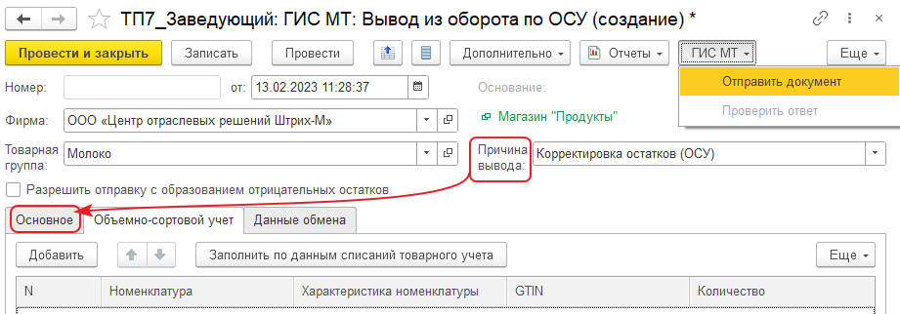Форма документа «ГИС МТ: Вывод из оборота по ОСУ»
В шапке документа указываются:
- «Фирма»;
- «Торговый объект»;
- «Товарная группа» — товарная группа выбирается из справочника «Товарные группы»;
- «Причина вывода» из оборота — выбирается из предопределенного списка. В зависимости от выбранной причины вывода меняется содержимое закладки «Основное», а для реквизита «Вид первичного документа» будет предложен свой список реквизитов;
- «Документ основание» — может быть «Списание», «Инвентаризация», «Расходная накладная», «Расходная накладная на реализацию».
- «Разрешить отправку с образованием отрицательных остатков» — если флаг НЕ задан и после отправки в ГИС МТ по индивидуальным GTIN номенклатуры документа получатся отрицательные остатки, то документ в ГИС МТ не отправится. Если флаг задан, то документ отправится в ГИС МТ даже если получены отрицательные остатки;
- «Комментарий» — автоматически заполняется текстом «Создан по регламентному заданию», если документ создан регламентным заданием «ГИСМТ: Отражение списания по объемно-сортовому учету».
Документ имеет следующие закладки:
— «Основное» — наполнение закладки зависит от выбранного значения реквизита «Причина вывода» и описана на странице «Причина вывода из оборота в документе «Вывод из оборота по ОСУ»»;
— «Объемно-сортовой учет»;
— «Данные обмена».

Закладка «Объемно-сортовой учет»
Табличная часть «Объемно-сортовой учет» содержит перечень номенклатуры для вывода из оборота по ОСУ.
При ручном заполнении документа пользователь может табличную часть закладки заполнить нажатием кнопки «Заполнить по данным списаний товарного учета». Этот вариант заполнения номенклатуры для списания является основным.
Алгоритм подбора номенклатуры аналогичен алгоритму работы регламентного задания «ГИСМТ: Отражение списания по объемно-сортовому учету» с настройкой количества дней, равным нулю. Дата получения остатков вычисляется как граница момента времени документа (исключая сам документ). Т.е. погашаются все остатки по ОСУ товарной группы документа на текущую дату.
Так же при ручном заполнении документа пользователь может последовательно добавлять строки в табличную часть нажатием кнопки «Добавить». В этом случае при выборе номенклатуры подставляется GTIN индивидуальной упаковки номенклатуры (если учет ведется по доп. характеристикам, то после выбора характеристики). Затем следует указать количество товара.
Реквизит GTIN добавится автоматически, если в регистре «ГИС МТ: Связь номенклатура-GTIN» есть однозначная связь номенклатуры-характеристики номенклатуры и GTIN. Если у номенклатуры-характеристики есть несколько GTIN, то нужный GTIN выбирается из списка индивидуальных GTIN номенклатуры вручную.
Для некоторых «Причин вывода» в табличную часть добавляется реквизит «Цена» за единицу товара.
Ввод документа на основании.
Документ может вводиться на основании документов «Списание», «Инвентаризация» или командой «ГИС МТ -> «Вывести из оборота по ОСУ» из документа «Расходная накладная». При вводе на основании из табличной части «Товары» документов получаются все товары, которые на дату документа основания входят в товарные группы, по которым на дату документа основания ведется учет по ОСУ, но не ведется учет по кодам маркировки. Для таких товаров определяются GTIN индивидуальных упаковок и количество к списанию по ОСУ.
«Количество к списанию по ОСУ» равно «Количество базовых единиц товара» минус «Количество индивидуальных упаковок в связанных строках ТЧ «Коды маркировки».
Это сделано для того, чтобы по ОСУ списалось то количество товара, для которого не указаны коды маркировки.

Закладка «Данные обмена»
В табличной части «Данные обмена» выводятся данные обмена с ГИС МТ. Для этого выводится наименование «Операции», «Дата операции», имя «Пользователя» и отметка о выполнении операции.
При необходимости данные из табличной части можно выгрузить в файл.

Проведение документа
Принятый в ГИС МТ документ делает расходные движения по регистру «ГИС МТ: Объемно-сортовой учет к списанию» и «ГИС МТ: Объемно-сортовой учет». Такими движениями отражается уменьшение остатка по ОСУ на балансе фирмы документа и уменьшение количества, которое надо списать по ОСУ.
Однако движение по регистру «ГИС МТ: Объемно сортовой учет» делается только про принятия документа в ГИС МТ. Это позволяет исключить ошибку, когда из-за не отправки документа в ГИС МТ, одно и то же количество по ОСУ будет учтено несколько раз в разных документах.

Отправка документа в ГИС МТ
Отправка документа в ГИС МТ выполняется командой «ГИС МТ -> Отправить документ». После отправки документа становится доступен пункт подменю «ГИС МТ» «Проверить ответ».
Если документ принят в ГИС МТ, то делается движение по регистру «ГИС МТ: Объемно сортовой учет» и в подменю «ГИС МТ» добавляется пункт с отменой документа в ГИС МТ.
Перед отправкой в ГИС МТ проверяется, что по индивидуальным GTIN номенклатуры документа после отправки в ГИС МТ не получатся отрицательные остатки. Если они получатся и флаг «Разрешить отправку с образованием отрицательных остатков» не задан, то документ в ГИС МТ не отправляется.

Отмена вывода из оборота по ОСУ
В документе «ГИС МТ: Вывод из оборота по ОСУ» есть возможность послать в ГИС МТ отмену вывода из оборота.
Послать запрос на отмену можно только для принятого в ГИС МТ документа. Команда отмены вывода из оборота по ОСУ размещается в подменю «ГИС МТ» документа. Она доступна только если документ принят в ГИС МТ и статус документа «Принят в ГИС МТ».
Если была отправлена команда на отмену документа в ГИС МТ, то статус документа очищается, как будто он не отправлялся в ГИС МТ. Примечание. Данная функциональность работает при наличии обычной подписки на релиз 7.0.37.1.

